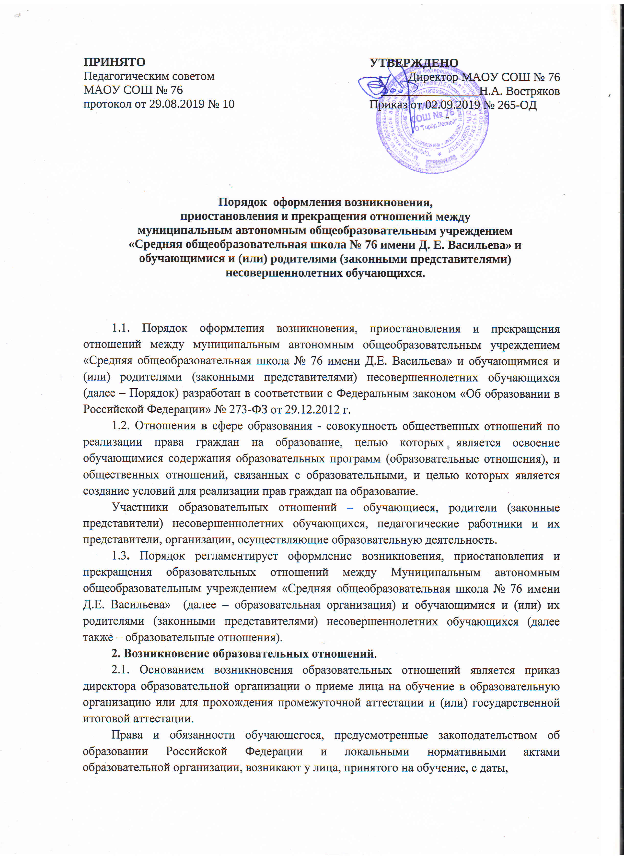

- Настоящий Порядок разработан в соответствии с ч. 3 ст. 30, ч.12 ст.60, п. 1 ч. 1 ст. , п. 2 ч. 2 ,п. 3 ч. 2, ч.4 ст. 61, ч. 4,12 ст. 43,
Федерального закона от 29 декабря 2012 г. № 273-ФЗ «Об образовании в Российской Федерации, с Порядком применения к обучающимся и снятия с обучающихся мер дисциплинарного взыскания, утверждённым Приказом Министерства образования и науки Российской Федерации от 15.03.2013 № 185, п. 75 приказа Министерства образования и науки Российской Федерации от 26.12.2013 № 1400 «Об утверждении Порядка проведения государственной итоговой аттестации по образовательным программам среднего общего образования»
- Настоящий порядок регламентирует отчисление и восстановление обучающихся из МАОУ «Средняя общеобразовательная школа № 76 имени Д.Е.Васильева» (далее – учреждение).
- Настоящее Положение утверждается педагогическим советом школы, имеющим право вносить в него свои изменения и дополнения.
- Обучающийся может быть отчислен из учреждения:
в связи с получением образования (завершением обучения);
по инициативе обучающегося или родителей (законных представителей) несовершеннолетнего обучающегося, в том числе в случае перевода обучающегося для продолжения освоения образовательной программы в другую организацию, осуществляющую образовательную деятельность;
в случае установления нарушения порядка приема в учреждение, повлекшего по вине обучающегося его незаконное зачисление в учреждение;
за неисполнение или нарушение устава учреждения, правил внутреннего распорядка, и иных локальных нормативных актов по вопросам организации и осуществления образовательной деятельности;
по обстоятельствам, не зависящим от воли обучающегося или родителей (законных представителей) несовершеннолетнего обучающегося и учреждения, в том числе в случае ликвидации учреждения.
- Отчисление обучающегося, как мера дисциплинарного взыскания, осуществляется в соответствии с Порядком применения к обучающимся и снятия с обучающихся мер дисциплинарного взыскания, утверждённым Приказом Министерства образования и науки Российской Федерации от 15.03.2013 № 185.
- Отчисление обучающегося при его переводе для продолжения освоения образовательной программы в другую организацию, осуществляющую образовательную деятельность, осуществляется в соответствии с Порядком перевода лиц, обучающихся по образовательным программам начального общего, основного общего и среднего общего образования, из одной образовательной организации в другую образовательную организацию, реализующую соответствующие образовательные программы, утвержденным Приказом Министерства образования и науки Российской Федерации от 12.03.2014 № 177.
- Отчисление по инициативе обучающегося или родителей (законных представителей) несовершеннолетнего обучающегося, достигшего возраста пятнадцати лет, за исключением отчисления при переводе обучающегося для продолжения освоения образовательной программы в другую организацию, осуществляющую образовательную деятельность производится по заявлению обучающегося или родителей (законных представителей) обучающегося.
В заявлении указываются:
- фамилия, имя, отчество (при наличии) обучающегося;
- дата и место рождения;
- класс обучения;
- причины оставления учреждения.
После поступления заявления родителей (законных представителей) несовершеннолетнего обучающегося, достигшего возраста пятнадцати лет и не имеющего основного общего образования, учреждение испрашивает письменное согласие на отчисление комиссии по делам несовершеннолетних и защите их прав и органа местного самоуправления, осуществляющего управление в сфере образования.
После поступления заявления несовершеннолетнего обучающегося, достигшего возраста пятнадцати лет и не имеющего основного общего образования, учреждение испрашивает письменное согласие на отчисление родителей (законных представителей) обучающегося, комиссии по делам несовершеннолетних и защите их прав и органа местного самоуправления, осуществляющего управление в сфере образования.
Обучающийся, достигший возраста пятнадцати лет и не имеющий основного общего образования, может оставить учреждение только по согласию родителей (законных представителей) несовершеннолетнего обучающегося, комиссии по делам несовершеннолетних и защите их прав и органа местного самоуправления, осуществляющего управление в сфере образования.
- Отчисление из Учреждения оформляется приказом директора Учреждения с внесением соответствующих записей в алфавитную книгу учёта обучающихся.
- При отчислении Учреждение выдает заявителю следующие документы:
личное дело обучающегося;
ведомость текущих оценок, которая подписывается директором Учреждения, и заверяется печатью Учреждения;
документ об уровне образования (при его наличии);
медицинскую карту обучающегося.
- Обучающимся, не прошедшим итоговой аттестации или получившим на итоговой аттестации неудовлетворительные результаты, а также обучающимся, освоившим часть образовательной программы и (или) отчисленным из учреждения выдается справка об обучении или о периоде обучения по образцу, установленному приказом от 18.06.2014 № 93/2 «Об утверждении образца справки об обучении (о периоде обучения)для лиц, не прошедших итоговой аттестации или получивших на итоговой аттестации неудовлетворительные результаты, а также лиц, освоивших часть образовательной программы и (или) отчисленных из учреждения» в МАОУ СОШ № 76.
- Права и обязанности обучающегося, предусмотренные законодательством об образовании и локальными нормативными актами учреждения прекращаются с даты его отчисления из учреждения.
- Родители (законные представители) несовершеннолетнего обучающегося могут обжаловать решение Учреждения об отчислении, принятое по инициативе Учреждения, в установленном законом порядке.
- По заявлению обучающегося, не прошедшего государственной итоговой аттестации по образовательным программам среднего общего образования (далее – ГИА) или получившего на ГИА неудовлетворительные результаты более чем по одному обязательному учебному предмету, либо получившему повторно неудовлетворительный результат по одному из этих предметов на ГИА в дополнительные сроки, он может быть восстановлен в учреждении для прохождения повторной ГИА. Восстановление осуществляется на срок, необходимый для прохождения ГИА.

- Восстановление обучающегося оформляется приказом директора Учреждения с внесением соответствующих записей в алфавитную книгу учёта обучающихся.

